Soutok Vltava Berounka Archivní geologický průzkum
Přípravné práce
Soutok archivní reršerše

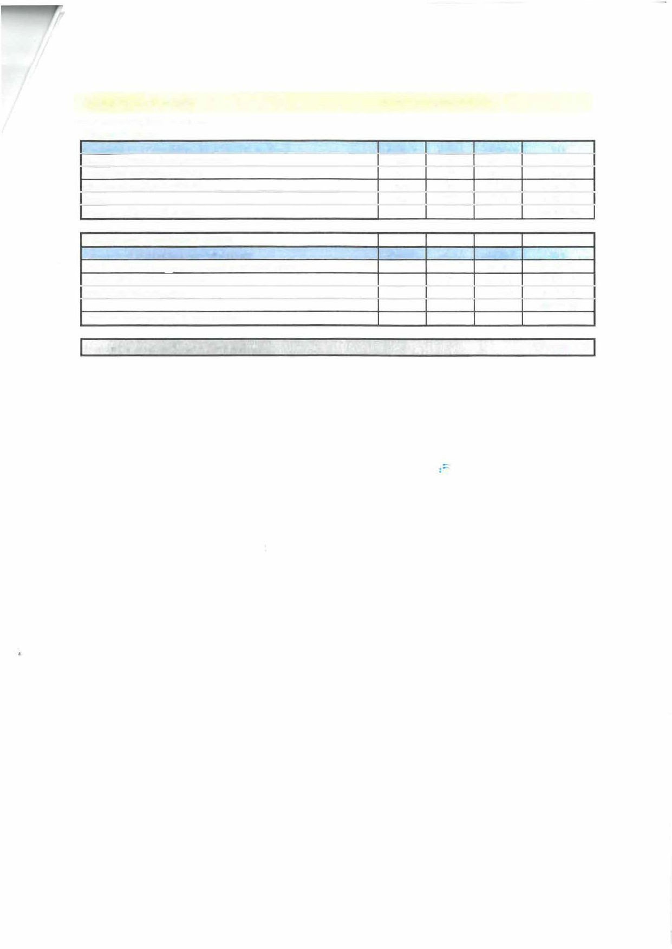
Rekognoskace terénu, zpracování archivních podkladů | jednotka |  | cena/jedn. | cena
prohlídka zájmového území, místní šetření | hod | 16 | 450Kč | 7 200Kč
shromáždění archivních podkladů | hod |  | 450Kč | 40 500Kč
vyhodnocení archivních podkladů | hod | 180 | 550Kč | 99 000Kč
doprava | km | 300 | 9Kč | 2 700Kč
Cena za přípravné práce |  |  |  | 149 400 Kč
Vyhodnocení a závěrečná zpráva
Vyhodnocení prací formou závěrečné zprávy | jednotka |  | cena/jedn. | cena
vyhodnocení prací, interpretace.výsledků a závěrečná zpráva |  | 40 | 550Kč | 22 000Kč
grafické přílohy a fotodokumetace | hod | 16 | 550Kč | 8 800Kč
reprodukce závěrečné zPrávy | ks | 3 | I 200Kč | 3 600Kč
Cena za vyhodnocení a zpracování |  |  |  | 34 400 Kč
Cena celkem za archivní rešerši celkem |  |  |  | 183 800 Kč

